Mapa Budov ZŠ Český Brod, Tyršova 68
TYRŠOVA 68
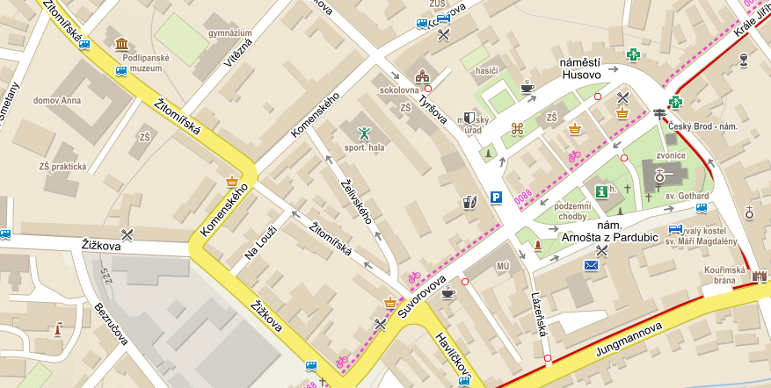
ŠKOLNÍ DRUŽINA
ŽELIVSKÉHO 171
BUDOVA BÝVALÉ RADNICE
HUSOVO NÁMĚSTÍ 19
BUDOVA BÝVALÉ MŠ
ŽITOMÍŘSKÁ 760

